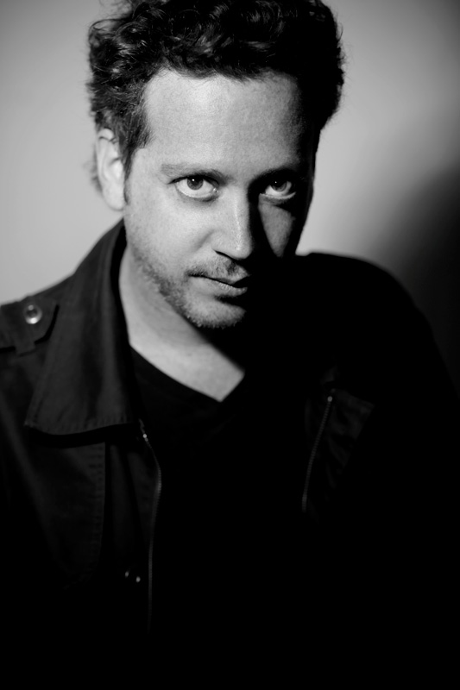

סוס משוגע . סינגל חדש לאסף ארליך
לקראת אלבום שלישי שבדרך

אסף ארליך , מכוהני סצינת הרוק התל אביבית חוזר באלבום שלישי , ארבע שנים מאז צאת "חדשות מהמגירה" אלבומו השני.

לאורך השנים שומר ארליך על דרך מדויקת של הופעות וצבירת קהל ,
עם הזמן ההופעות של ארליך צברו תאוצה וקהל רב , מה שהביא אותו להרגשת מוכנות אמיתית לקראת כתיבה והקלטת שירי האלבום החדש .

סוס משוגע , הינו השיר הראשון מתוך האלבום שבדרך .ארליך בהגשת השירה הייחודיות שלו נוגע מהאזנה ראשונה .

האלבום החדש הוקלט במשך שנתיים לסירוגין , באולפני פלוטו , הופק מוסיקלית על ידי עידו אגמון אשר גם ניגן גיטרות , אורן רביב – תופים , אורן לאור – גיטרה בס ואסף ארליך בגיטרות נוספות

לפרטים נוספים: חגית נוביק סלומון 050-2343030 & ירון כהן 050-7789393

